目录
第1步，联机 1
第2步，电机运行方向检查 2
第3步，加热检查 2
第4步，自动校准 3
第5步（可选），网络升级 4
第6步（可选），修改整机ID号 4

第1步，联机
第一次运行都需要进行UUID获取，然后才能正常连接打印机。
这时报错信息中会出现 serial，说明打印机无法识别主板和挤出头，需要进入Console界面发送大写W进行获取。
如下图所示，当出现两行UUID后，再去主界面重新连接即可。如果出现无法获取请断电重启再试。
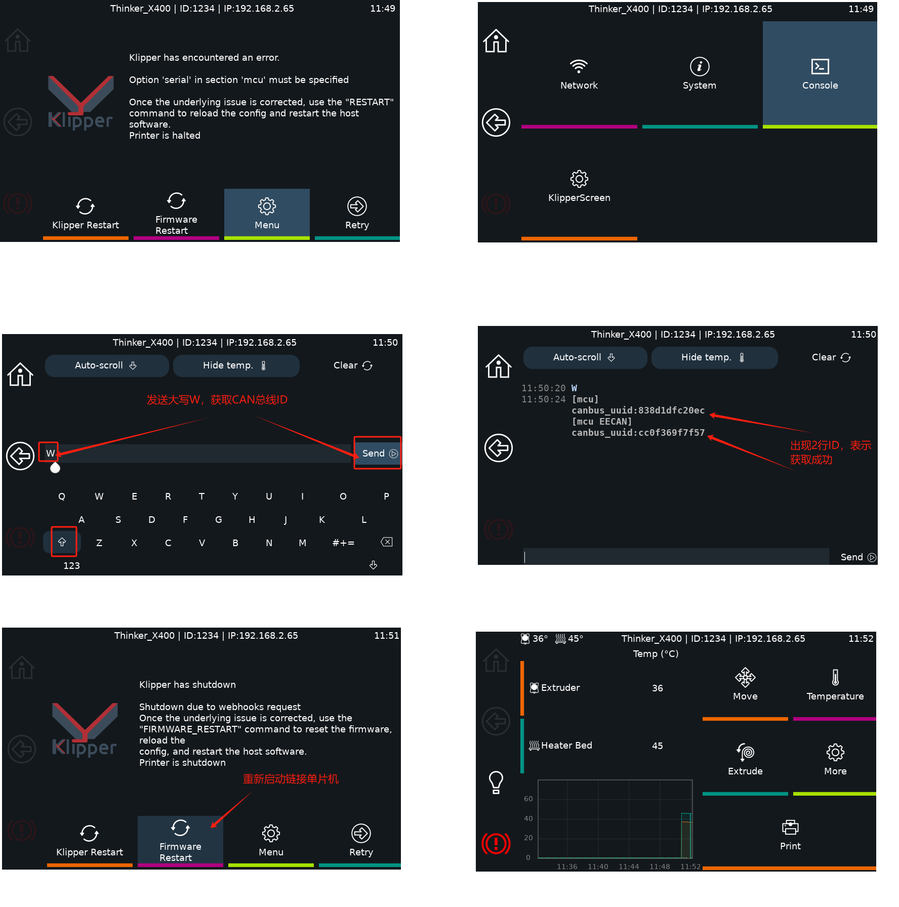

第2步，电机运行方向检查
1，确保挤出头处于打印机中心位置，防止运行电机时挤出头与热床或者机器出现碰撞。
2，电机Home All 进行所有归位操作，检查XYZ电机方向是否正确；
3，如果运行方向错误请立即点击停机按钮或者切断电源，修复硬件连接问题后，可重新点击重启firmware进行联机。
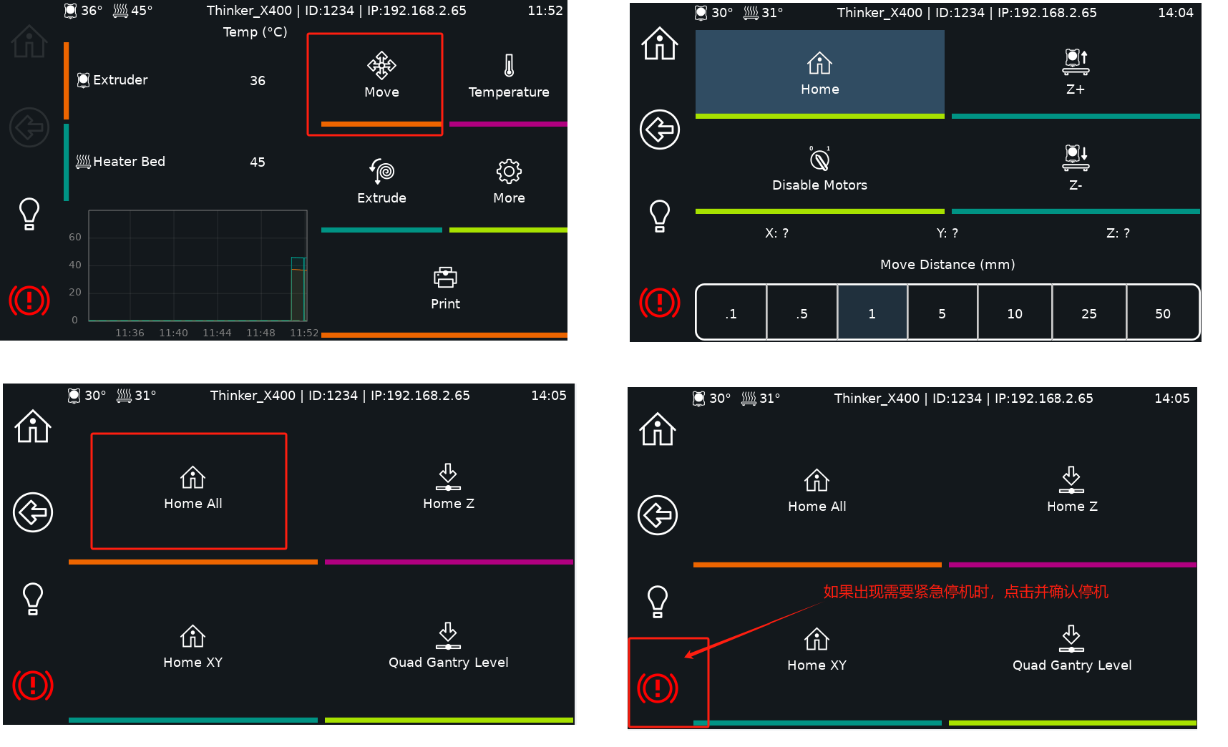

第3步，加热检查
1，进入温度界面，预热PLA，
2，查看挤出头和热床温度是否升温？如果没有检查硬件连线。

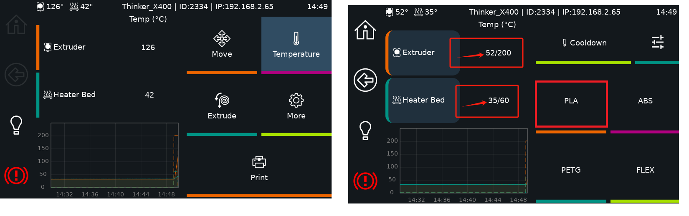

第4步，自动校准

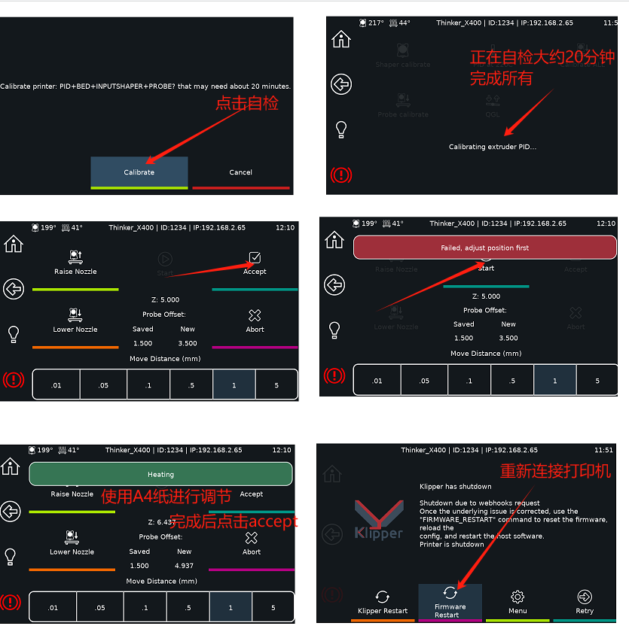

校准完保存参数后请不要立即关闭电源，否则会出现无法保存的情况，正确关机步骤：
关机步骤：设置--->>系统--->>关闭主机---->等待黑屏---->物理关闭电源

第5步，进/退料检查
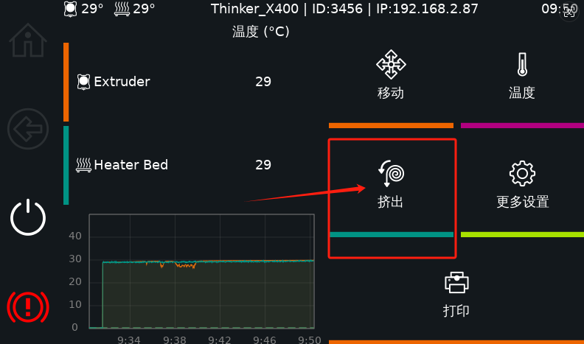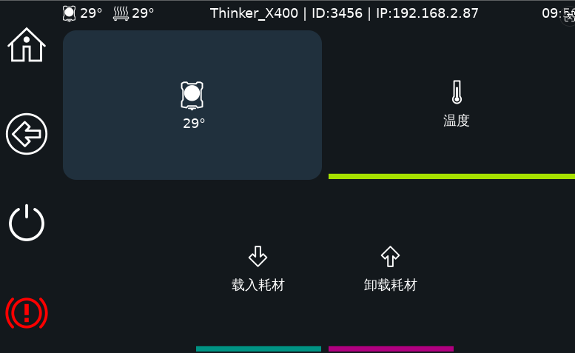

第一次进料和出料时需等待温度加热到230C，挤出头电机才会工作。

第6步（可选），网络升级
插入网线，会自动出现IP地址，此时才能进行网络升级，升级按钮会卡住一会直到升级成功。第一次升级完后，需要重下机器，软件才能生效。
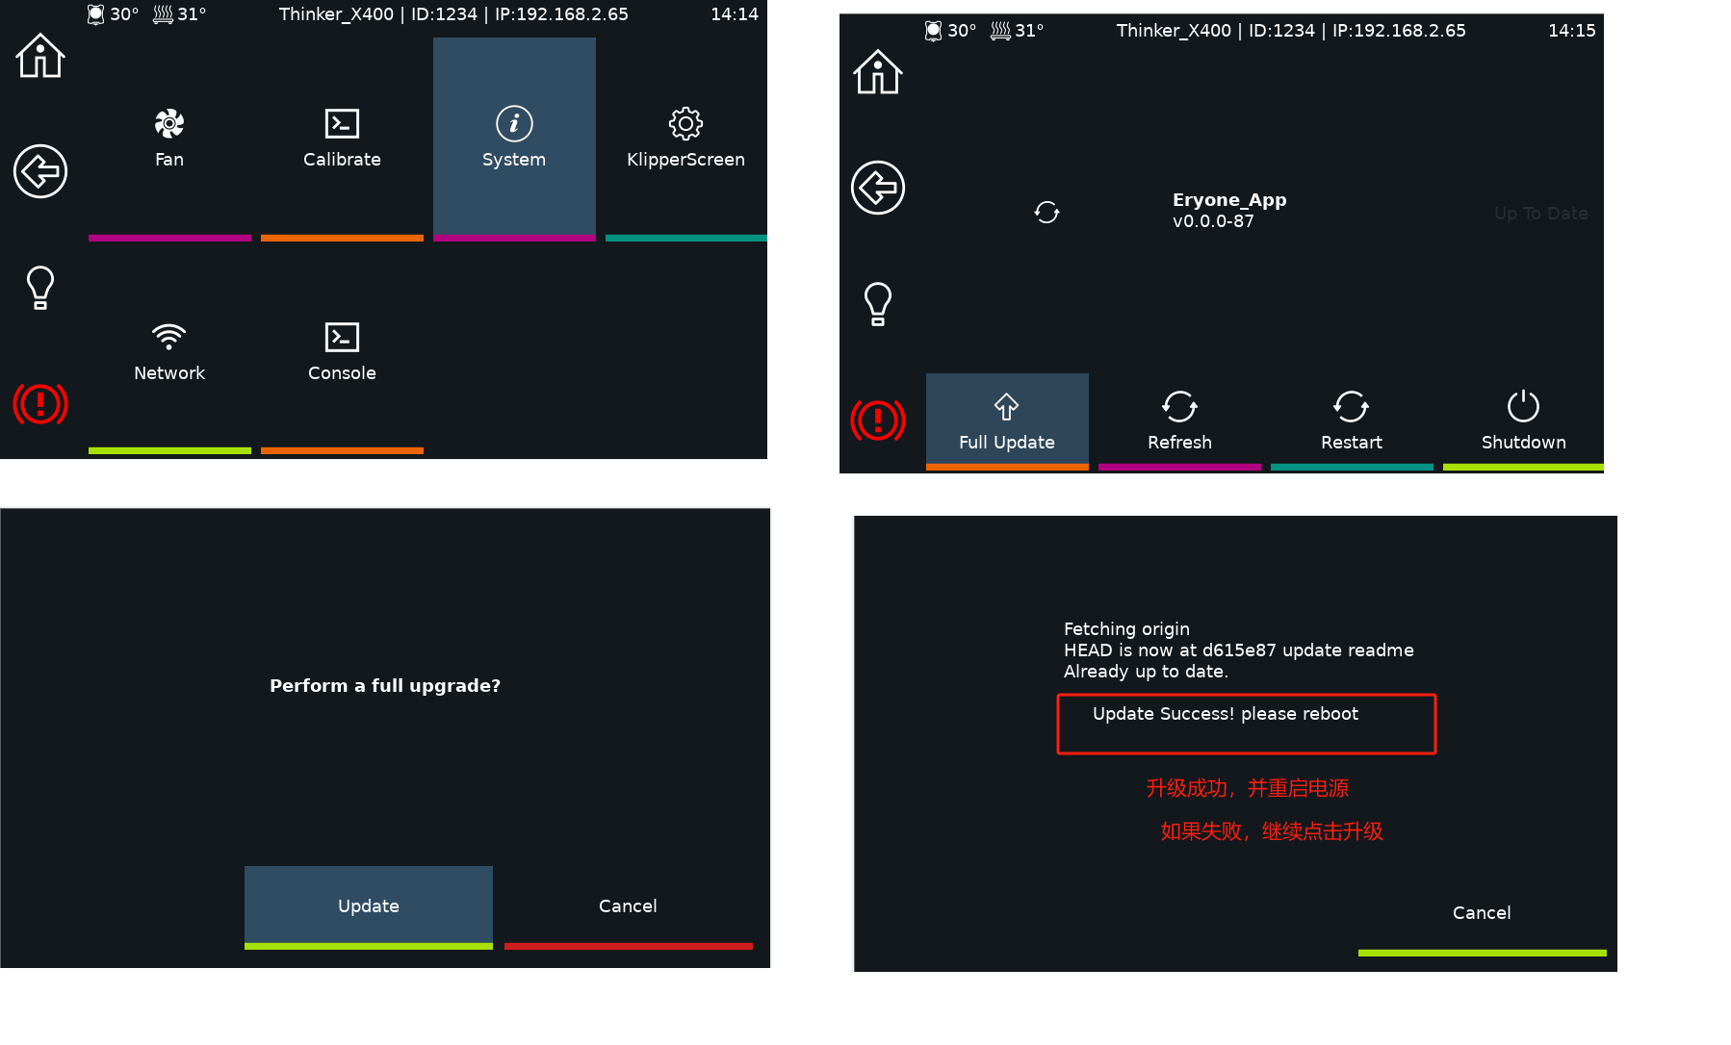

第7步（可选），修改整机ID号
在console界面发送大写N开头后接ID号，Nxxxxx， 例如N3-2 ，点击发送后机器ID号就会自动更新为3-2
